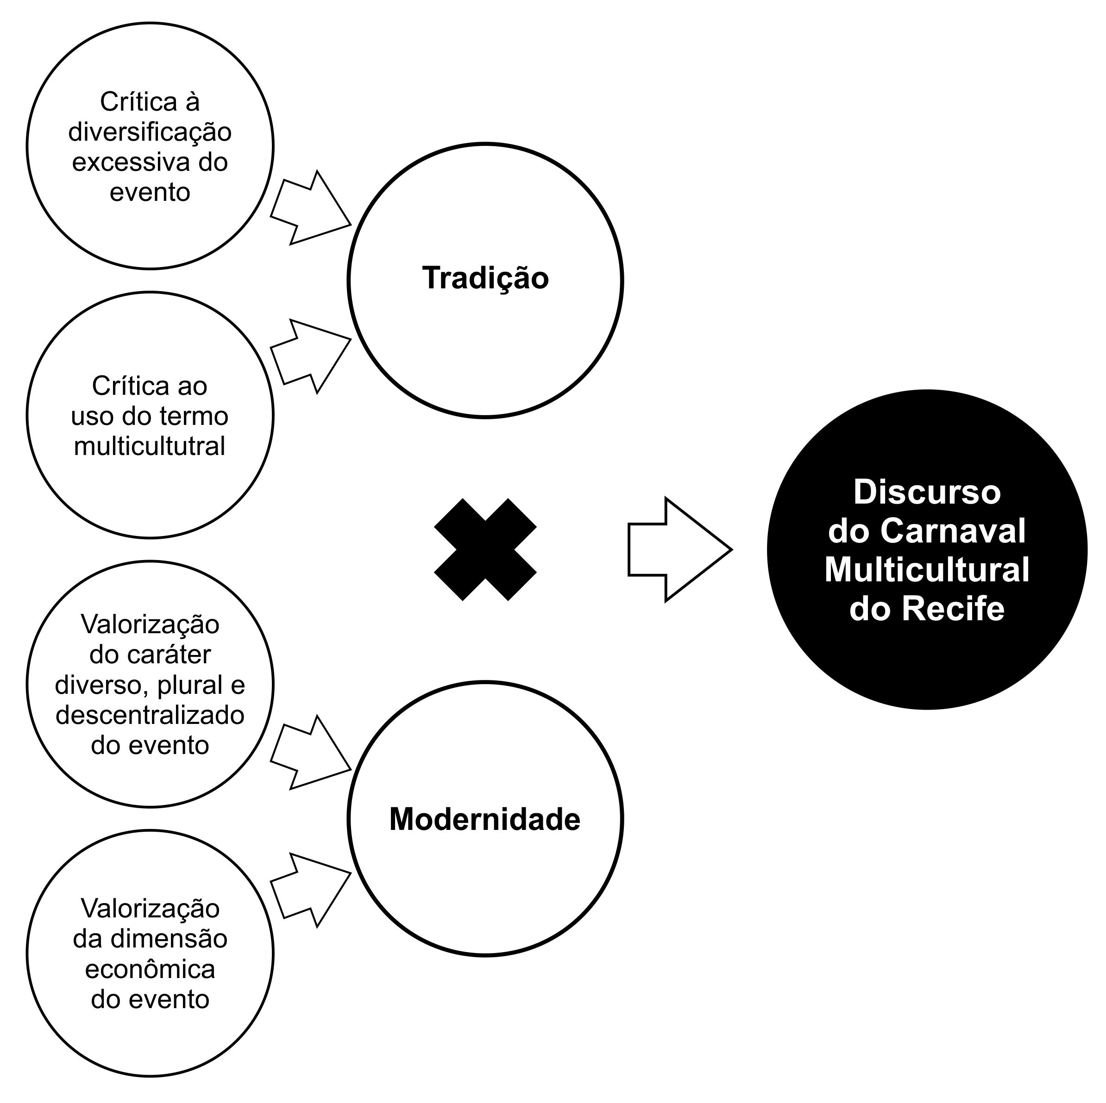
Figura 2 – Antagonismos envolta do Carnaval Multicultural do Recife
Fonte: elaboração dos autores.

